ტენდერი საინკასაციო ჟილეტების შესყიდვაზე

ტენდერის აღწერილობა:

სს „საქართველოს ბანკი“ აცხადებს ტენდერს საინკასაციო ჟილეტების შესყიდვაზე, რომელშიც ბანკის მიერ მოხდება დამცავი ჯავშნირებული ფილების მოთავსება.

დასახელება | რა-ბა | ზომა | ფერი | ერთ. ფასი  (ლარი, დღგ-ს ჩათვლით) | ჯამური ფასი  (ლარი, დღგ-ს ჩათვლით) | მოწოდების ვადა  (კლ. დღე)
საინკასაციო ჟილეტი | 50 ცალი | S-XL | (ფოტოზე მოცემული)

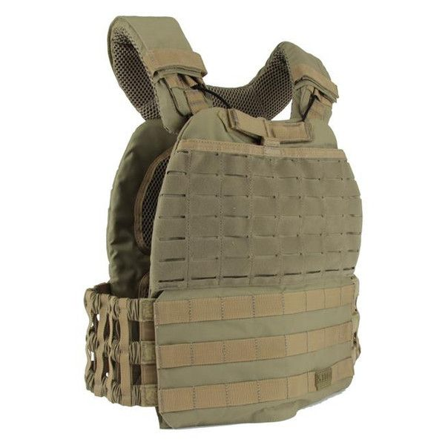

დამატებითი მოთხოვნები:

- საინკასაციო ჟილეტი უნდა იყოს თავსებადი შემდეგი პარამეტრების მქონე ჯავშნირებული ფილებისთვის: სიგანე 25 სმ, სიმაღლე 30 სმ, სისქე 2 სმ, წონა 2,6 კგ;
- თითო საინკასაციო ჟილეტში უნდა თავსდებოდეს ორი ფილა: წინა და უკანა მხარეს;
- საინკასაციო ჟილეტის ზომა უნდა იყოს რეგულირებადი, რომელიც მოერგება შემდეგ ზომებს: S-XL
- საქონლის მიწოდება უნდა განხორციელდეს ცენტრალიზებულად, დამკვეთის მიერ მოთხოვნილ მისამართზე: ქ. თბილისი, ურეკის ქ. #2;
- ცხრილში ფასები უნდა მიეთითოს ეროვნულ ვალუტაში - ლარი;
- შემოთავაზებული სატენდერო წინადადების ფასი წარმოდგენილი უნდა იყოს საქართველოს კანონმდებლობით დადგენილი ყველა გადასახადის ჩათვლით, ასევე ტრანსპორტირებისა და სხვა ხარჯებს.

ტენდერში მონაწილეობის პირობები:

- პრეტენდენტის მიერ ასატვირთი ყველა დოკუმენტი და ინფორმაცია დამოწმებული უნდა იყოს უფლებამოსილი პირის ხელმოწერითა და ბეჭდით;
- გამარჯვებულ პრეტენდენტთან გაფორმდება ერთჯერადი ნასყიდობის ხელშეკრულება.
- ტენდერი ტარდება 3 ეტაპიანი ვაჭრობის პრინციპით. ვაჭრობა გაიმართება შესასყიდი რაოდენობის ჯამურ თანხაზე, ბიჯის ოდენობა განისაზღვრება 500 (ხუთასი) ლარის ოდენობით;
- გამარჯვებული კომპანია შეირჩევა შემდეგი კრიტერიუმების მიხედვით: ფასი და მოწოდების ვადა;
- ბანკის მოთხოვნის შემთხვევაში პრეტენდენტი ვალდებულია წარმოადგინოს დამატებითი დოკუმენტაცია.
- პრეტენდენტი ტენდერით გათვალისწინებული საქონელი შემოგვთავაზოს სრულად.
- პრეტენდენტი ვალდებულია ბანკის მოთხოვნის შემთხვევაში წარმოადგინოს შესასყიდი საქონლის ნიმუში;
- ბანკი იტოვებს უფლებას, ნებისმიერ დროს შეწყვიტოს ან გადაავადოს ტენდერი.

წარმოსადგენი დოკუმენტაცია:
- თანდართული ფაილი სრულად შევსებული სახით, დასკანერებული PDF ფორმატში;
- შემოთავაზებული საქონლის ფოტოსურათი;
- ამონაწერი სამეწარმეო რეესტრიდან;

ტენდერის ვადა განისაზღვრება 2020-ის 17 იანვრის 17:00 საათამდე.

დამატებითი ინფორმაცია შეგიძლიათ მიიღოთ შემდეგი საკონტაქტო პირისაგან:

კონსტანტინე მეტრეველი
ტელ.: (+995 32) 2 444 444 (7810)
მობ.:(+995 595) 03 64 84
ელ-ფოსტა: ko.metreveli@bog.ge

